Reclamă publicitară cu animații multiple

Lorand Berekmeri
Claudia Corbu
Grupa 30412 CTI Engleză
13.05.2015
- Cerința Proiectului

Să se proiecteze o reclamă publicitară cu animații multiple. Se vor folosi cele 4 afișaje cu 7 segmente de pe plăcuța Digilent Nexys 3. Textul de afișat va fi hard-codat (în momentul sintezei proiectului se cunoaște textul reclamei, care va fi ”încorporat” în arhitectura hardware). Reclama va avea mai multe regimuri de funcționare (minim 4) ce vor putea fi selectate de utilizator de la comutatoarele plăcuței FPGA.

- Modul de funcționare

S-au implementat 4 animații ce pot fi selectate de utilizator printr-o simplă apăsare de buton. Pentru demonstrarea funcționalității proiectului s-au implementat cifrele 1, 7, 4 + spațiu, pentru a afișa mesajul ”1714” .
Animatiile implementate:
- Animatia0: mesaj static.
- Animatia1: Textul ”intră” din dreapta spre stânga.
- Animatia2: Textul „clipește”.
- Animatia3: Cifrele ”intră” și “ies”de la stanga la dreapta.

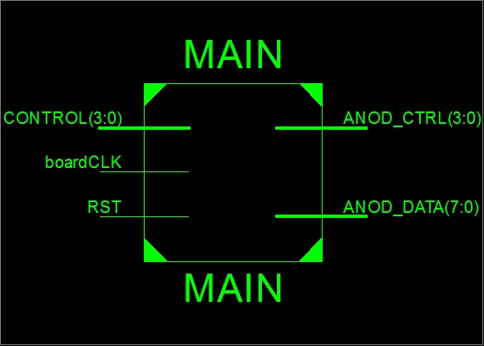

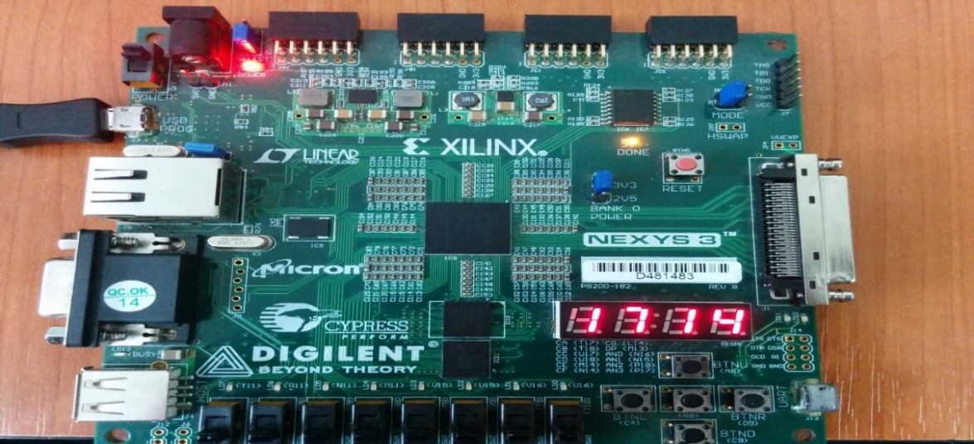
- Semnificaţia notaţiilor de intrare şi ieşire

NET "RST" LOC=B8;
NET"boardCLK" LOC=V10;
NET"boardCLK" CLOCK_DEDICATED_ROUTE=FALSE;

NET "CONTROL[0]" LOC=T5;
NET "CONTROL[1]" LOC=V8;
NET "CONTROL[2]" LOC=U8;
NET "CONTROL[3]" LOC=N8;

NET "ANOD_CTRL [0]" LOC=N16;
NET "ANOD_CTRL [1]" LOC=N15;
NET "ANOD_CTRL [2]" LOC=P18;
NET "ANOD_CTRL [3]" LOC=P17;

NET "ANOD_DATA[0]" LOC=T17;
NET "ANOD_DATA[1]" LOC=T18;
NET "ANOD_DATA[2]" LOC=u17;
NET "ANOD_DATA[3]" LOC=U18;
NET "ANOD_DATA[4]" LOC=M14;
NET "ANOD_DATA[5]" LOC=N14;
NET "ANOD_DATA[6]" LOC=L14;
NET "ANOD_DATA[7]" LOC=M13;

- RST: Resetează animaţia (B8)
- boardCLK: Semnal de tact
- CONTROL[0-3]: Switch-uri pentru selectarea animatiei (T5, V8, U8, N8)
- ANOD_CTRL [0-3]: Activarea afișorului
- ANOD_DATA [0-7]: Controlează segmentele

- Componentele proiectului

- Divizorul de frecvență DivizorFrecventaAnimatie
Semnalul de clock generat de plăcuţa Nexys 3 (Main_CLK) generează un semnal nou cu frecvenţa de 1Hz, folosit pentru animaţii.
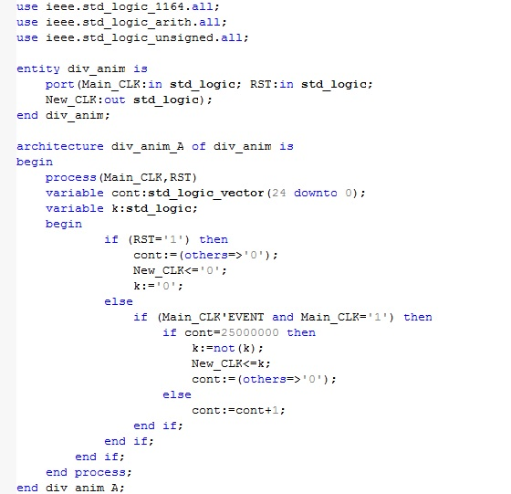
- Divizorul de frecvență DivizorFrecventaAnod
Se utilizează semnalul de clock generat de plăcuţa Nexys 3 (Main_CLK), care generează un nou semnal de clock cu frecvența de 1Hz, folosit pentru a selecta care dintre cele 4 afișoare vor fi active.

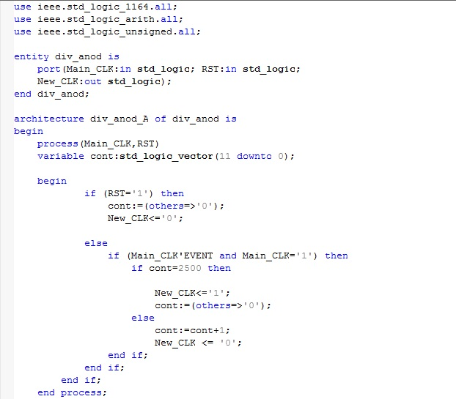

- Controller-ul de afișaj AnodController
Intrările sunt: un semnal de clock generat de componenta DivizorFrecventaAnod, iar ca ieșire va produce un semnal care se trimite către pinii afișoarelor. Pentru afișarea unui caracter diferit pe fiecare afișor, este necesară activarea unui singur ecran la un moment dat.

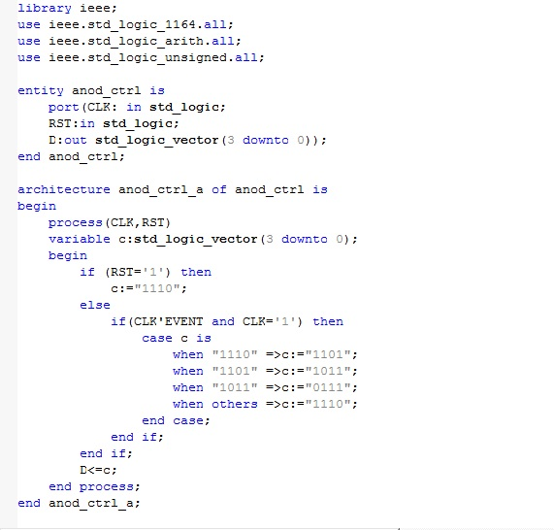

- Demultiplexorul si Multiplexorul DMUX_MUX
“EN_DMUX_4_1” este un demultiplexor 1x8 ce permite routarea semnalului de intrare pe una dintre cele 4 ieșiri, in funcţie de ordinea bitilor de „1” din semnalul de selectie cu lungimea de 4 biti.
“MUX4_1” este un multiplexor pe 3 biti ce routează pe semnalul de ieșire unul dintre cele 4 semnale de intrare, in funcţie de ordinea bitilor de „1” din semnalul de selectie cu lungimea de 4 biti.

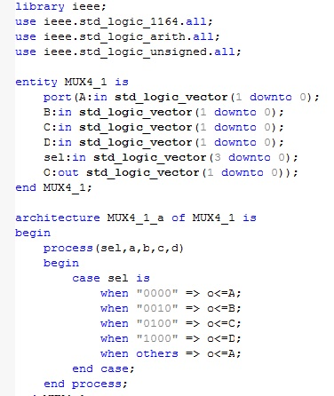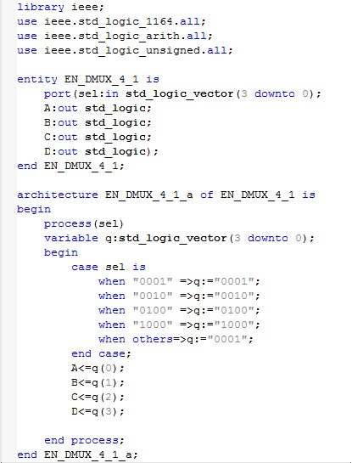

- Memoria NumbersMemory
NumbersMemory este o memoria ROM 4x8 in care sunt inregistrate ciferele de care avem nevoie pentru fiecare animatie in parte.
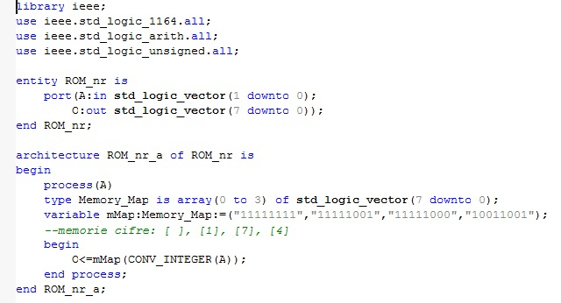
- Animation0
Această animatie constă in afișarea simplă, statică a mesajului: “1714”.
- Animation1
Animatia constă in intrarea textului din dreapta spre stânga.
- Animation2
Animatia constă in clipirea textului.
- Animation3
Animatia constă in “intrarea” și apoi “iesirea” cifrelor de la stanga la dreapta.
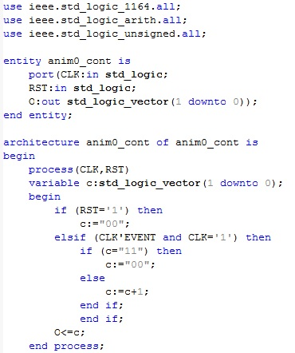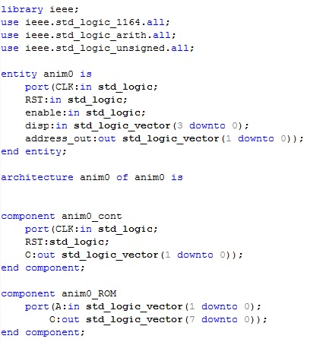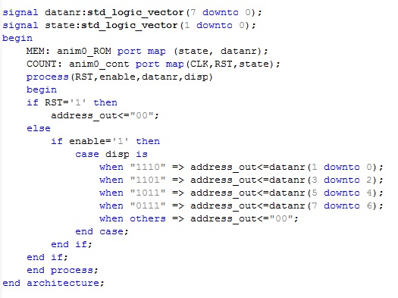

Fiecare animaţie conţine un counter care numără cu ajutorul outputului de stare, codul cifrei pe 2 biti (00, 01, 10, 11) care trebuie afișată pe fiecare dintre cele 4 afișoare. Totodată, ea conţine ROM-ul personalizat, memoria cu stările ce urmează să fie afișate sub forma a 8 biţi (data nr), care face legătura cu fiecare din cele 8 segmente și care conţine 4 stări pe 2 biti (states), fiecare fiind “numărul de ordine” al cifrei in memoria principală.

- De ce reclama cu animatii multiple?
Am ales să implementăm acest proiect din pricina faptului că seamănă si se foloseste foarte des in viaţa de zi cu zi. In orice parte privim pe stradă sau oriunde am fi, vedem o reclamă luminoasă. Odată cu realizarea proiectului vrem să considerăm că avem cel puţin un minim de cunostinte care să ne ajute pe viitor in diversele proiecte/teme pe care o să le avem de implementat. A fost nevoie de multă muncă in echipă si puţină imaginaţie, pentru un rezultat multumitor.

- Posibilităţi de dezvoltare ulterioare
Proiectul se poate extinde pe scară mult mai mare, dar este nevoie in primul rand de resurse, muncă si apoi dorinţă. Maximul de mini-reclame care pot fi afisate sau realizate pe o plăcuta Digilent Nexys 3, sunt in număr de 8. Noi am creat 4 mini-reclame care sunt mai simple, la prima vedere din exterior, dar ele se pot modifica si li se pot adăuga diferite feluri de intrare/iesire/aparitie/clipire etc. Idei interesante de implementat ar fi mutarea doar a unei părti dintr-o cifră si apoi cu ajutorul acelei părti să fie contruită cealaltă sau implementarea mai multor reclame succesive pe un singur switch.

